Termo de Renúncia de Responsabilidades
Data 01/03/2026
Nome completo Pedro Freitas
Data de nascimento: 15/06/1981
NIF 201239493
E-mail : pelfinho@gmail.com
Tel.-Nr. +351910510145
Gênero: Male

Com a minha assinatura, confirmo que concordo com:

- Termos e Condições
- Política de Privacidade
- Não ser portador de quaisquer contraindicações para a prática de atividades físicas, de acordo do ponto no 2 do artigo 40º, da Lei de Bases da Atividade Física e do Desporto, aprovada pelo Decreto‐lei no 5/2007, de 16 de Janeiro.

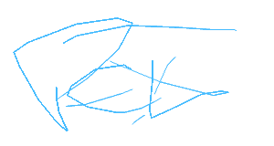
Assinatura do usuário

...................................................................

